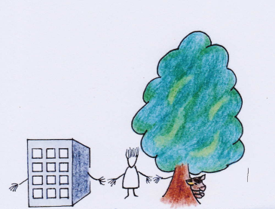
Les Amis du Scheutbos asbl
Collège des Bourgmestre et Echevins – Permis d’urbanisme
Place du Conseil, 1
1070 Bruxelles

Bruxelles, le 30 mars 2017

Concerne : Enquête publique
Rue de la Cantilène/rue de la Tarentelle
Demandeur : Oakfield sprl

M. le Bourgmestre,
Mmes et MM. Les Echevins,

Le terrain envisagé est en bordure de la zone classée du Scheutbos. Situé en fond de vallée humide, il est extrêmement marécageux et est classé par Bruxelles-Environnement en zone inondable.

Il faudrait donc rabattre la nappe phréatique, non seulement pendant la période de construction, mais aussi pendant l’exploitation des immeubles pour éviter l’humidité, sinon l’inondation, des garages et des caves. Ceci ne manquerait pas d’affecter très négativement l’approvisionnement en eau de la zone humide à haute valeur biologique située immédiatement en aval.

Il nous paraît que c’est une raison suffisante pour refuser ce projet, d’autant plus que s’y ajoutent la fermeture visuelle du paysage vu du Scheutbos et la violation de l’article 8, titre I du RRU. Je souhaite être entendu par la Commission le jeudi 20 avril.

Nous vous prions d’agréer, Mesdames, Messieurs, l’expression de nos sentiments respectueux.

Pour les Amis du Scheutbos :
Jean Leveque
Rue du Jardinage, 26
1082 Bruxelles
leveque.jean@hotmail.com

